## **Создание пользовательского шаблона**

**Программа OpenOffice Impress**

Программа OpenOffice Impress в отличие от своего аналога Microsoft Power Point содержит мало встроенных шаблонов. Все доступные шаблоны отображаются на панели **Задачи** в разделе **Фоны страниц**. Достаточно щелкнуть левой кнопкой мыши по понравившемуся шаблону, и он будет применен ко всем слайдам.

Чтобы созданная презентация было красиво оформлена и художественное оформление отражало бы содержание презентации часто необходимо создать собственный шаблон.

## Порядок действий:

**1.** Войдите в режим создания шаблона: Главное меню – **Вид** – **Мастер** – **Мастер слайдов**. (Внимание! Это режим создания шаблона! В рабочей области, в режиме рисования определяет только стиль, фон будущих сладов, а не сами слайды презентации). При этом активизируется панель **"Режим фона"**:

**2.** Дальше с помощью панели рисования, вставки графических изображений, при необходимости импорте новых растровых изображений для заливки объектов и создания новых градиентных схем создается оформление фона слайда.

На панели инструментов "Рисование" кнопки позволяют вставлять различные графические примитивы (прямоугольники, овалы, линии и пр.)

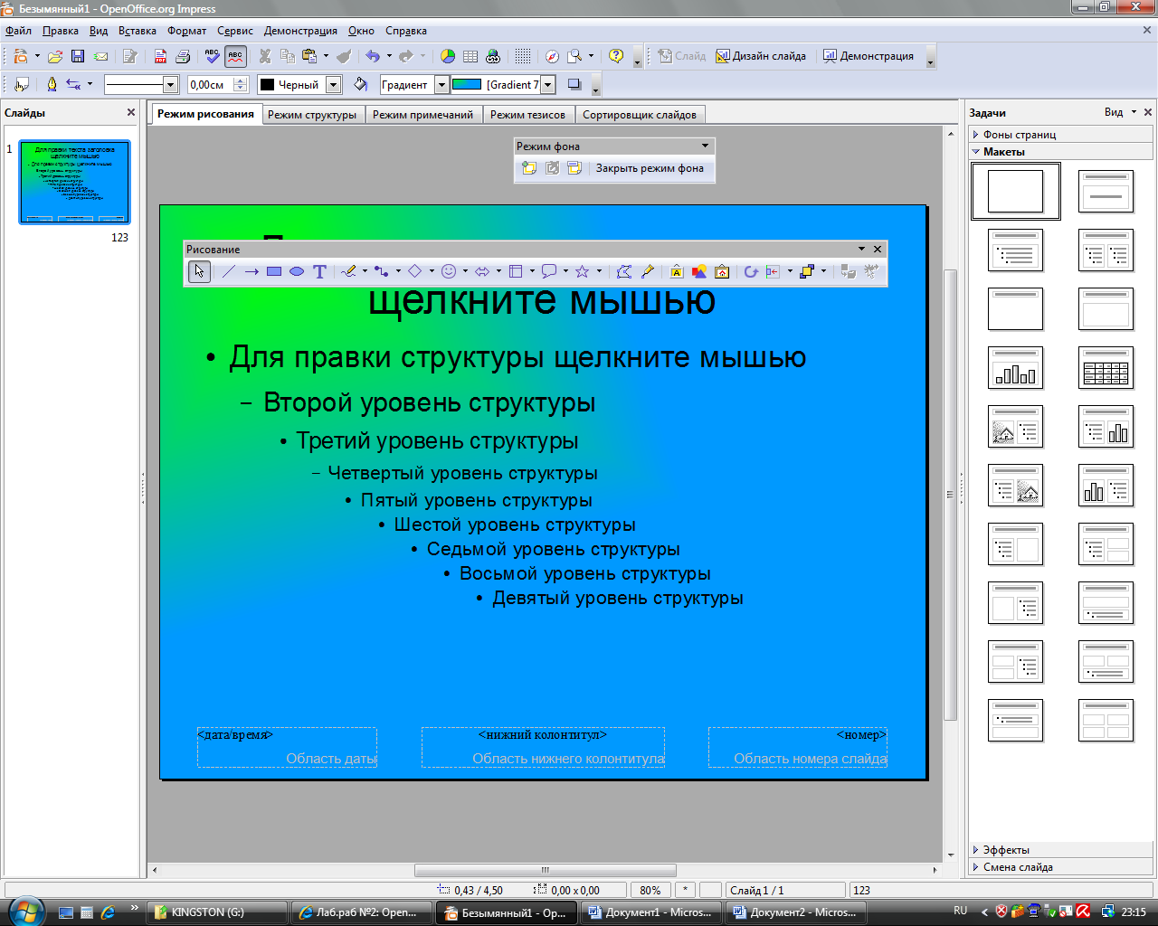

Панель инструментов "Линия и заливка" позволяет изменить/определить толщину, цвет, стиль линии графических примитивов и стиль заливки графических объектов (Внимание! Меняются свойства выделенных объектов)

Кнопка позволяет переопределять порядок расположения объектов. (Внимание! Все графическое оформление должно находится под текстом!)

**3.** Выделив текст "Для правки текста ..." можно изменить гарнитуру шрифта, цвет, размер. Эти свойства текста также будут применены впоследствии ко всем слайдам использующие этот шаблон

#### **Задание №1:** Определите оформление слайда.

**4.** После оформления шаблона, нужно выйти из режима создания шаблона. Для этого нужно шелкнуть на кнопку **"Закрыть режим фона"** на панели инструментов **"Режим фона"** или выполнить команду главного меню: **Вид - Обычный**. После этого слайд презентации будет использовать созданный шаблон. Убедитесь, что если вставить новые слайды (Главное меню - Вставка - Слайд) они также будут созданы на основе нового шаблона.

Для сохранения шаблона нужно выполнить команду главного меню: **Файл - Шаблоны - Сохранить...** В открывшемся диалоговом окне **"Шаблоны"** в поле **Новый шаблон** нужно задать имя нового шаблона, в поле **Категории** - выбрать категорию, в которой будет храниться созданный шаблон, и нажать кнопку Ок.

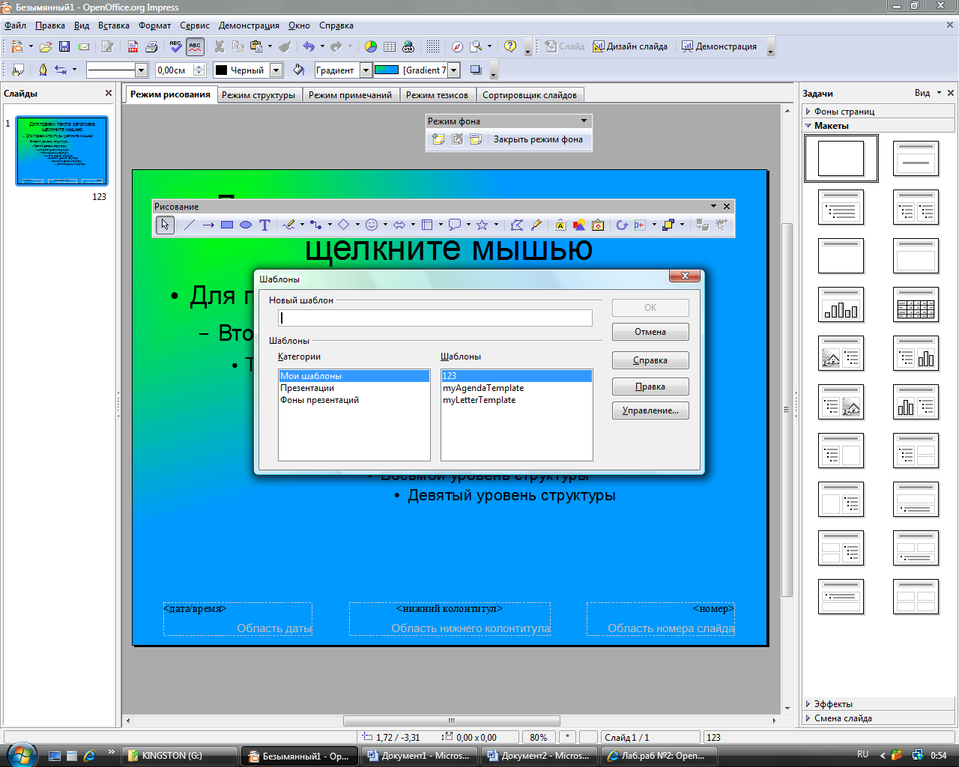

При следующем запуске программы созданный шаблон будет в списке доступных (панель Задачи - Фоны страниц)

#### **Задание №2: Сохраните созданный вами шаблон.**

**Программа Microsoft Office PowerPoint**

Программа Microsoft Power Point содержит много встроенных шаблонов. Но они не всешда подходят по теме презентации. Все доступные шаблоны отображаются на панели **Дизайн слайда** в разделе **Шаблоны оформления**. Достаточно щелкнуть левой кнопкой мыши по понравившемуся шаблону, и он будет применен ко всем слайдам. Формат – Оформление слайда.

Чтобы созданная презентация было красиво оформлена и художественное оформление отражало бы содержание презентации часто необходимо создать собственный шаблон.

## Порядок действий:

**1.** Войдите в режим создания шаблона: Главное меню – **Вид** – **Образец (Режим образцов)** – **Образец слайдов**. (Внимание! Это режим создания шаблона! В рабочей области, в режиме рисования определяет только стиль, фон будущих сладов, а не сами слайды презентации). При этом активизируется панель **"Образец"**:

**2.** Выберите в левой части **самый верхний слайд**.

Дальше с помощью панели рисования, вставки графических изображений, при необходимости импорте новых растровых изображений для заливки объектов и создания новых градиентных схем создается оформление фона слайда.

На панели инструментов "Рисование" кнопки позволяют вставлять различные графические примитивы (прямоугольники, овалы, линии и пр.)

Панель инструментов "Линия и заливка" позволяет изменить/определить толщину, цвет, стиль линии графических примитивов и стиль заливки графических объектов (Внимание! Меняются свойства выделенных объектов)

Переопределить порядок расположения объектов можно при помощи контекстного меню: команда **Порядок** – **Переместить вперед** (**Переместить назад**). (Внимание! Все графическое оформление должно находится под текстом!)

**3.** Выделив текст "Образец заголовка" (и так далее) можно изменить гарнитуру шрифта, цвет, размер. Эти свойства текста также будут применены впоследствии ко всем слайдам использующие этот шаблон

#### **Задание №1:** Определите оформление слайда.

**4.** После оформления шаблона, нужно выйти из режима создания шаблона. Для этого нужно шелкнуть на кнопку **"Закрыть представление мастера"** на панели инструментов **"Образец"** или выполнить команду главного меню: **Вид – Образец (Режим образцов) – Образец слайдов**. После этого слайд презентации будет использовать созданный шаблон. Убедитесь, что, если вставить новые слайды (Главное меню - Вставка - Слайд), они также будут созданы на основе нового шаблона.

Для сохранения шаблона нужно ДО ЗАКРЫТИЯ ПРЕДСТАВЛЕНИЯ МАСТЕРА выполнить команду главного меню: **Файл – Сохранить как...** В открывшемся диалоговом окне сохранения выбрать тип файла *Шаблон презентации (*.pot, *.potx)*, дать имя шаблону и выбрать папку для сохранения, нажать на кнопку **Сохранить**.

При следующем запуске программы созданный шаблон будет в списке доступных (панель Дизайн слайда – Шаблоны оформления)

#### **Задание №2: Сохраните созданный вами шаблон.**